Mod. A2

Modello di attestazione di variazione patrimoniale rispetto all’ultima dichiarazione presentata nell’anno ……….. dei titolari di incarichi politici, di amministrazione, di direzione o di governo e dichiarazione sulla situazione associativa

DATI PERSONALI
NOME | COGNOME
Giovanni | Scotto

Attesta che
(ai sensi dell’art. 14 c. 1 lett. f) D.Lgs. n. 33/2013)

X la situazione patrimoniale dichiarata nell’anno precedente ( _2024_ ) non ha subito variazioni in aumento o diminuzione

□ la situazione patrimoniale dichiarata nell’anno precedente ( ________ ) ha subito le seguenti variazioni in aumento o diminuzione (indicare con il segno + o - )

BENI IMMOBILI (TERRENI E FABBRICATI)
+/- | Natura del diritto (a) | Tipologia (indicare se fabbricato o terreno) | Quota di titolarità % | Italia/Estero
(a) Specificare se trattasi di proprietà, comproprietà, superficie, enfiteusi, usufrutto, uso, abitazione

BENI MOBILI ISCRITTI IN PUBBLICI REGISTRI
+/- | Tipologia – Indicare se Autovettura, aeromobile, imbarcazione da diporto | CV fiscali | Anno di immatricolazione

AZIONI E QUOTE DI PARTECIPAZIONE IN SOCIETÀ
+/- | Denominazione della società  (anche estera) | Tipologia – Indicare se si posseggono quote o azioni | n. di azioni | n. di quote

ESERCIZIO DI FUNZIONI DI AMMINISTRATORE O DI SINDACO DI SOCIETÀ
+/- | Denominazione della società (anche estera) | Natura dell’incarico

TITOLARITÀ DI IMPRESE
+/- | Denominazione dell’impresa | Qualifica

Sul mio onore affermo che la dichiarazione corrisponde al vero.

Allego copia dichiarazione dei redditi soggetti all’imposta sui redditi delle persone fisiche relativa all’anno___2024______.

EVENTUALE DICHIARAZIONE DEL CONIUGE NON SEPARATO E/O DEI PARENTI ENTRO IL 2° GRADO
Ai fini degli adempimenti di cui al comma 1 lettera f) dell’articolo 14 del D.Lgs. 33/2013 relativo alla pubblicazione della variazione della situazione patrimoniale rispetto alla dichiarazione dell’anno precedente, da parte del coniuge non separato e dei parenti entro il secondo grado (nonni, genitori, sorelle e fratelli, figli, nipoti in linea retta), qualora gli stessi vi consentano,

DICHIARO

- che il coniuge non separato □ consente X non consente

- che i parenti entro il secondo grado □ consentono X non consentono
(nonni, genitori, sorelle e fratelli, figli, nipoti in linea retta)

all’adempimento di cui sopra e che pertanto □ allego X non allego le copie delle relative dichiarazioni (b)

(b) in caso di consenso, utilizzare il presente modello, secondo gli schemi “Beni Immobili (Terreni e fabbricati)”, “Beni Mobili iscritti in pubblici registri”, “Azioni e quote di partecipazione in società”, “ Esercizio di funzioni di amministratore o sindaco di società”, “Titolarità di imprese”, intestato al soggetto interessato consenziente con la specifica dello stato di coniuge o del grado di parentela, e sottoscritto dallo stesso, allegando la copia della dichiarazione dei redditi soggetti all’imposta sui redditi delle persone fisiche e copia del documento d’identità.

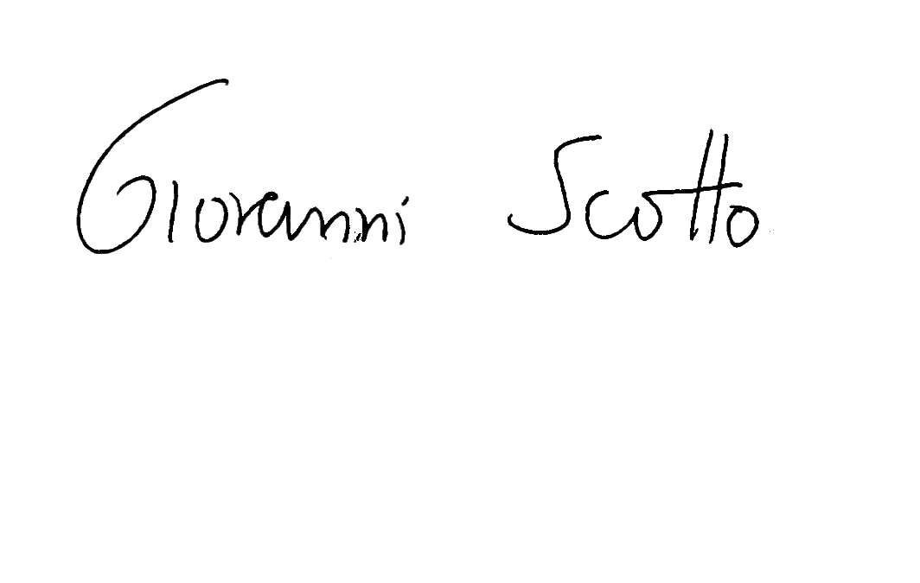
Dichiara

(ai sensi del Regolamento sulla trasparenza pubblica dei componenti degli organi di indirizzo politico, elettivi e non elettivi del Comune - delibera Consiglio comunale n.48 del 30/09/2013 art. 11 c. 1)

SITUAZIONE ASSOCIATIVA
Associazione e/o Organizzazione (denominazione e sede) | Natura /scopo dell’associazione/organizzazione | Annotazioni
Fondazione Alexander Langer Stiftung  via Bottai 5 Bindergasse - 39100 BOLZANO/BOZEN | Lavoro culturale sui temi dell’ecologia e della pace
RIMI – Rete Italiana per la Mediazione Internazionale  Ministero degli Affari Esteri e della Cooperazione Internazionale, Roma | Mediazione internazionale di pace

Dichiara di non appartenere ad alcuna società segreta.

Sono informato ai sensi degli artt. 13-14 del Regolamento UE 2016/679 (GDPR) e del D.Lgs. n. 196/2003 e ss.mm.ii. che i dati forniti saranno raccolti per le finalità previste dal D.Lgs. n. 33/2013 e il loro trattamento avverrà con modalità prevalentemente informatiche e telematiche mediante la pubblicazione sul sito istituzionale del Comune.

Data

______06.10.2025______________

Firma del dichiarante

_____________________

